Sistema de Gestión de Expedientes y Control de Personal CAIPA:
Informe de Diseño, Desarrollo y Aseguramiento de la Calidad de Software
(Versión 2.0)

Isamar Araujo, José Collantes, María León y Ángel Ocanto
Departamento de Desarrollo Tecnológico
Centro de Atención Integral para Personas con Autismo (CAIPA)
Estado Trujillo, Venezuela
Junio de 2026

Fase I: Planificación y Metodología del Desarrollo
1. Metodología de Desarrollo Ágil (Extreme Programming - XP)
El presente proyecto técnico describe el diseño, la reestructuración y la implementación del sistema de gestión para el Centro de Atención Integral para Personas con Autismo (CAIPA), en el estado Trujillo, Venezuela. Con el propósito de asegurar una respuesta oportuna ante los constantes cambios organizativos y académicos, se adoptó la metodología ágil de Programación Extrema (Extreme Programming - XP). XP destaca por su enfoque centrado en la retroalimentación continua del cliente, la simplicidad de diseño y las pruebas constantes, lo cual facilitó la adaptación rápida del software a las reglas administrativas y pedagógicas de la institución.
En este sentido, el flujo operativo del sistema se estructuró a partir de Historias de Usuario (HDU), las cuales permitieron desglosar los requerimientos técnicos y priorizar los entregables en función del valor directo provisto a los directivos y especialistas de la comunidad de CAIPA (los stakeholders). Durante las visitas presenciales y a través de sesiones de trabajo conjunto, se definieron un total de 11 historias de usuario clave, las cuales se listan en las Tablas 1 a 11.
Tabla 1
Historia de Usuario HDU-001: Crear un módulo para expedir un PDF que contenga los datos d...
ID | HDU-001
Usuario | Andreina Suárez (Representante Institucional)
Descripción | Crear un módulo para expedir un PDF que contenga los datos del estudiante.
Importancia / Prioridad | Alta
Fecha de Aprobación | 10/02/2025
Nota. Ficha técnica elaborada por el equipo de desarrollo para la HDU-001.
Tabla 2
Historia de Usuario HDU-002: Crear una barra de búsqueda que tenga los filtros solicitado...
ID | HDU-002
Usuario | Andreina Suárez (Representante Institucional)
Descripción | Crear una barra de búsqueda que tenga los filtros solicitados al momento de hacer las consultas.
Importancia / Prioridad | Alta
Fecha de Aprobación | 10/02/2025
Nota. Ficha técnica elaborada por el equipo de desarrollo para la HDU-002.
Tabla 3
Historia de Usuario HDU-003: Crear un módulo que permita ingresar los datos de estudiante...
ID | HDU-003
Usuario | Andreina Suárez (Representante Institucional)
Descripción | Crear un módulo que permita ingresar los datos de estudiantes apegándose a la planilla de inscripción usada en la institución.
Importancia / Prioridad | Media
Fecha de Aprobación | 10/02/2025
Nota. Ficha técnica elaborada por el equipo de desarrollo para la HDU-003.
Tabla 4
Historia de Usuario HDU-004: Crear un módulo para el registro de representantes que inclu...
ID | HDU-004
Usuario | Andreina Suárez (Representante Institucional)
Descripción | Crear un módulo para el registro de representantes que incluya un número de contacto.
Importancia / Prioridad | Alta
Fecha de Aprobación | 10/02/2025
Nota. Ficha técnica elaborada por el equipo de desarrollo para la HDU-004.
Tabla 5
Historia de Usuario HDU-005: Crear un módulo para el registro del estudiante al Programa ...
ID | HDU-005
Usuario | Andreina Suárez (Representante Institucional)
Descripción | Crear un módulo para el registro del estudiante al Programa de Alimentación (PMA).
Importancia / Prioridad | Alta
Fecha de Aprobación | 10/02/2025
Nota. Ficha técnica elaborada por el equipo de desarrollo para la HDU-005.
Tabla 6
Historia de Usuario HDU-006: Crear un módulo para que se pueda agregar los medicamentos a...
ID | HDU-006
Usuario | Andreina Suárez (Representante Institucional)
Descripción | Crear un módulo para que se pueda agregar los medicamentos a los que el estudiante es alérgico.
Importancia / Prioridad | Alta
Fecha de Aprobación | 10/02/2025
Nota. Ficha técnica elaborada por el equipo de desarrollo para la HDU-006.
Tabla 7
Historia de Usuario HDU-007: Crear un módulo para el registro de profesores y otro módulo...
ID | HDU-007
Usuario | Andreina Suárez (Representante Institucional)
Descripción | Crear un módulo para el registro de profesores y otro módulo para el seguimiento de clases.
Importancia / Prioridad | Baja
Fecha de Aprobación | 10/02/2025
Nota. Ficha técnica elaborada por el equipo de desarrollo para la HDU-007.
Tabla 8
Historia de Usuario HDU-008: Rediseñar por completo la interfaz gráfica del sistema aplic...
ID | HDU-008
Usuario | Andreina Suárez (Representante Institucional)
Descripción | Rediseñar por completo la interfaz gráfica del sistema aplicando un estilo visual moderno.
Importancia / Prioridad | Media
Fecha de Aprobación | 10/02/2025
Nota. Ficha técnica elaborada por el equipo de desarrollo para la HDU-008.
Tabla 9
Historia de Usuario HDU-009: Crear un módulo integral para el registro y gestión del Pers...
ID | HDU-009
Usuario | Andreina Suárez (Representante Institucional)
Descripción | Crear un módulo integral para el registro y gestión del Personal (Docente, Administrativo, Obrero).
Importancia / Prioridad | Alta
Fecha de Aprobación | 10/02/2025
Nota. Ficha técnica elaborada por el equipo de desarrollo para la HDU-009.
Tabla 10
Historia de Usuario HDU-010: Optimizar los módulos de Estudiantes y Reportes, mejorando l...
ID | HDU-010
Usuario | Andreina Suárez (Representante Institucional)
Descripción | Optimizar los módulos de Estudiantes y Reportes, mejorando la validación de los datos existentes y garantizando la correcta generación de las fichas técnicas en formato PDF, incluso para estudiantes que no posean cédula de identidad.
Importancia / Prioridad | Alta
Fecha de Aprobación | 10/02/2025
Nota. Ficha técnica elaborada por el equipo de desarrollo para la HDU-010.
Tabla 11
Historia de Usuario HDU-011: Implementar un módulo de 'Configuraciones' exclusivo para el...
ID | HDU-011
Usuario | Andreina Suárez (Representante Institucional)
Descripción | Implementar un módulo de 'Configuraciones' exclusivo para el Administrador, que permita gestionar de forma centralizada las instituciones, municipios, temas visuales y las cuentas de usuarios del sistema.
Importancia / Prioridad | Alta
Fecha de Aprobación | 10/02/2025
Nota. Ficha técnica elaborada por el equipo de desarrollo para la HDU-011.
2. Iteraciones del Desarrollo (Ciclo de Vida del Software)
El ciclo de desarrollo de la plataforma CAIPA se estructuró en cuatro iteraciones de trabajo iterativo e incremental, describiendo una progresión constante desde la base lógica hasta la implementación visual avanzada y las pruebas de calidad definitivas:
Primera Iteración (Modelado y Prototipo Base): Durante la primera iteración se realizaron los primeros avances del proyecto, incluyendo la recolección y análisis de requerimientos, empleándolos para definir las funciones que tendría el sistema. Con base en eso, se creó la estructura inicial de la base de datos MySQL y se desarrolló un prototipo básico con las funcionalidades mínimas de registro de estudiantes, datos sociodemográficos y profesores. El producto llegó a un estado funcional pero rudimentario, enfocado principalmente en validar que el flujo de datos cumpliera con las expectativas demográficas de CAIPA.
Segunda Iteración (Refinamiento y Gestión Académica): En la segunda iteración se evaluó el prototipo funcional directamente con la comunidad escolar de CAIPA. Gracias a esta retroalimentación presencial, se aclaró la lógica de asignación y búsqueda de alumnos en función de sus aulas de clase y se optimizó la estructuración de la generación de reportes técnicos en formato PDF empleando librerías especializadas en PHP.
Tercera Iteración (Migración y Optimización - Versión 2.0): Esta iteración marcó la transición hacia la actualización del sistema a su Versión 2.0. Basándose en las nuevas historias de usuario, el equipo de desarrollo se enfocó en reestructurar por completo la interfaz gráfica, implementando un diseño moderno estilo 'Glassmorphism' (efecto cristal) utilizando CSS puro y un sistema dinámico de temas visuales ('nord-light' por defecto) para mejorar la usabilidad del software. Paralelamente, se refactorizó el código interno, optimizando las consultas SQL a través de PDO, implementando barras de búsqueda inteligente con paginación real del lado del servidor y corrigiendo la exportación de PDFs para admitir estudiantes sin documento de identidad (cédula), permitiendo buscarlos por identificador lógico.
Cuarta Iteración (Integración de Personal y Auditoría QA): Durante esta última iteración, el esfuerzo se centró en el desarrollo del nuevo módulo de Gestión Integral del Personal (personal docente, administrativo y obrero). Se implementó un asistente visual (stepper de 3 pasos) que valida en tiempo real con JavaScript la información de contacto, profesionalización y adscripción laboral de los trabajadores, replicando de forma idéntica la planilla física del CAIPA. Al cierre del desarrollo, se ejecutaron pruebas de caja negra y caja blanca en un entorno de desarrollo integrado, validando ante los directivos que el sistema superaba las expectativas operativas del centro educativo.
3. Programación en Parejas (Pair Programming)
Una de las prácticas fundamentales de XP implementadas fue la Programación en Parejas. La división de responsabilidades y roles del equipo técnico se organizó de la siguiente forma para maximizar la calidad del código:
- Isamar Araujo (Coach / Probadora): Encargada de supervisar el uso de la metodología XP, garantizar la adherencia a la lógica del negocio e implementar las pruebas funcionales de integración y aceptación.
- José Collantes (Programador): Responsable del desarrollo del backend, de la optimización del modelo transaccional y de la estructuración física de la base de datos MySQL.
- María León (Rastreadora): Encargada de monitorear el cronograma técnico, recolectar datos de avance real, y redactar los informes de seguimiento del proyecto.
- Ángel Ocanto (Programador / Probador): Responsable del diseño e implementación de la interfaz gráfica y de las validaciones frontales con CSS y JavaScript, así como del diseño de los casos de prueba de caja negra.
Esta distribución dinámica permitió revisiones en caliente del código fuente, minimizando errores de lógica y optimizando la estructura del patrón arquitectónico Modelo-Vista-Controlador (MVC) implementado.
4. Planificación del Lanzamiento (Release Planning)
El Release Planning del sistema CAIPA sirvió como instrumento estratégico para organizar el tiempo y estructurar las entregas en base al valor negociado con los directivos. La hoja de ruta abarca la evolución del software en sus dos fases principales, reflejando el progreso iterativo e incremental del producto, tal como se visualiza en la Figura 1.
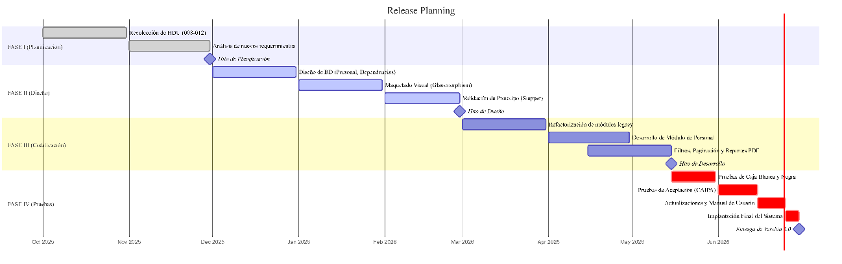
Figura. Cronograma de Release Planning para el desarrollo del producto incremental CAIPA.

Fase II: Diseño Arquitectónico y de Persistencia
1. Premisas de Diseño y Principios Metodológicos
La metodología XP propone que el diseño de software sea lo más simple y directo posible. Bajo esta premisa, se aplicaron los siguientes principios estructurales durante el ciclo de vida del proyecto CAIPA V2.0:
- Diseño Simple: Se priorizó una estructura liviana y modular. Esto asegura que el código sea fácil de entender, mantener y extender, reduciendo sustancialmente el costo técnico de futuros cambios en las reglas del negocio.
- Glosario de Términos: El establecimiento de nombres coherentes y descriptivos para las tablas, clases, métodos y vistas optimiza el trabajo colaborativo en programación en parejas y la reutilización de código.
- Gestión de Riesgos: Ante problemas potenciales de diseño, se asignó una pareja de programadores para investigar y mitigar el riesgo lógico, evitando así fallos en fases posteriores del desarrollo.
- Evitación de Funcionalidad Adicional: Basándose en el principio YAGNI ('You Aren't Gonna Need It'), se restringió el alcance del software estrictamente a los requerimientos reales del cliente. Esto impidió desperdiciar tiempo en características secundarias que rara vez se utilizan.
- Refactorización Continua: Se realizaron ciclos de refactorización tras cada iteración, optimizando consultas SQL ineficientes y mejorando la portabilidad y seguridad en PHP sin modificar el comportamiento externo del software.
2. Glosario de Entidades y Diccionario de Datos
La base de datos relacional de CAIPA está normalizada en Tercera Forma Normal (3FN), estructurándose en un esquema centrado en el estudiante, pero integrando de forma cohesiva la gestión del talento humano de la institución. A continuación, en las Tablas 12 a 32, se expone el Diccionario de Datos técnico de cada una de las 21 tablas que componen la base de datos relacional del sistema.
Tabla 12
Estructura de la Tabla Estudiantes (estudiantes): Expediente principal del estudiante inscrito en CAIPA.
Atributo | Tipo de Dato | Restricción | Descripción
id_estudiante | int(11) | PRIMARY KEY, AUTO_INCREMENT | Identificador único del estudiante.
apellido | varchar(50) | NOT NULL | Apellido del estudiante.
nombre | varchar(50) | NOT NULL | Nombre del estudiante.
cedula | varchar(15) | NOT NULL, UNIQUE | Cédula del estudiante o del representante (único).
fecha_nacimiento | date | NOT NULL | Fecha de nacimiento.
edad | int(11) | NOT NULL | Edad calculada del menor.
id_sexo | int(11) | FOREIGN KEY (sexo) | Referencia de género.
tz | int(11) | NOT NULL | Talla de calzado.
tc | int(11) | NOT NULL | Talla de camisa.
tp | int(11) | NOT NULL | Talla de pantalón.
id_municipio | int(11) | FOREIGN KEY (municipios) | Municipio de residencia.
id_institucion | int(11) | FOREIGN KEY (instituciones) | Institución de origen.
Nota. Estructura física implementada en la base de datos relacional del CAIPA V2.0.
Tabla 13
Estructura de la Tabla Clases (clases): Definición de las aulas de clase o áreas de atención especial.
Atributo | Tipo de Dato | Restricción | Descripción
id_clase | int(11) | PRIMARY KEY, AUTO_INCREMENT | Identificador único de la clase.
clase_nombre | varchar(100) | NOT NULL | Nombre descriptivo de la clase.
id_profesor | int(11) | FOREIGN KEY (profesores) | Profesor a cargo (opcional).
id_grado | int(11) | FOREIGN KEY (grados), NOT NULL | Grado escolar asociado.
created_at | timestamp | DEFAULT CURRENT_TIMESTAMP | Fecha de creación.
Nota. Estructura física implementada en la base de datos relacional del CAIPA V2.0.
Tabla 14
Estructura de la Tabla Grupos (grupos): Grupos de atención o talleres prácticos.
Atributo | Tipo de Dato | Restricción | Descripción
id_grupo | int(11) | PRIMARY KEY, AUTO_INCREMENT | Identificador único del grupo.
nombre_grupo | varchar(50) | NOT NULL | Nombre del grupo o taller.
Nota. Estructura física implementada en la base de datos relacional del CAIPA V2.0.
Tabla 15
Estructura de la Tabla Historial (historial): Registro de auditoría interna de acciones del sistema.
Atributo | Tipo de Dato | Restricción | Descripción
id_historial | int(11) | PRIMARY KEY, AUTO_INCREMENT | Identificador único de auditoría.
id_usuario | int(11) | FOREIGN KEY (usuarios), NOT NULL | Usuario que ejecutó el evento.
fecha | date | NOT NULL | Fecha de ejecución del evento.
hora | time | NOT NULL | Hora exacta del evento.
accion | text | NOT NULL | Detalle de la acción realizada (logs).
Nota. Estructura física implementada en la base de datos relacional del CAIPA V2.0.
Tabla 16
Estructura de la Tabla Instituciones (instituciones): Catálogo paramétrico de escuelas procedentes.
Atributo | Tipo de Dato | Restricción | Descripción
id_institucion | int(11) | PRIMARY KEY, AUTO_INCREMENT | Identificador único de la institución.
nombre_institucion | varchar(100) | NOT NULL | Nombre de la escuela u organismo.
Nota. Estructura física implementada en la base de datos relacional del CAIPA V2.0.
Tabla 17
Estructura de la Tabla Medicamentos (medicamentos): Detalle de alérgenos y fármacos del estudiante.
Atributo | Tipo de Dato | Restricción | Descripción
id_medicamento | int(11) | PRIMARY KEY, AUTO_INCREMENT | Identificador único del medicamento.
nombre_medicamento | varchar(100) | NOT NULL | Nombre del fármaco o alérgeno.
id_estudiante | int(11) | FOREIGN KEY (estudiantes) | Relación con el menor.
Nota. Estructura física implementada en la base de datos relacional del CAIPA V2.0.
Tabla 18
Estructura de la Tabla Municipios (municipios): Municipios del estado Trujillo.
Atributo | Tipo de Dato | Restricción | Descripción
id_municipio | int(11) | PRIMARY KEY, AUTO_INCREMENT | Identificador único del municipio.
nombre_municipio | varchar(50) | NOT NULL | Nombre del municipio.
Nota. Estructura física implementada en la base de datos relacional del CAIPA V2.0.
Tabla 19
Estructura de la Tabla Pma_tp (pma_tp): Programa de Alimentación Escolar (PMA) uno a uno con estudiante.
Atributo | Tipo de Dato | Restricción | Descripción
id_pma_tp | int(11) | PRIMARY KEY, AUTO_INCREMENT | Identificador único del registro PMA.
pma_principal | varchar(100) | NOT NULL | Responsable del PMA.
pma_primaria | varchar(100) | NOT NULL | Responsable primario.
id_estudiante | int(11) | FOREIGN KEY (estudiantes), UNIQUE | Estudiante (relación 1:1).
Nota. Estructura física implementada en la base de datos relacional del CAIPA V2.0.
Tabla 20
Estructura de la Tabla Profesores (profesores): Personal docente con rol académico activo.
Atributo | Tipo de Dato | Restricción | Descripción
id_profesor | int(11) | PRIMARY KEY, AUTO_INCREMENT | Identificador único del profesor.
id_turno | int(11) | FOREIGN KEY (turno) | Turno asignado (Mañana/Tarde).
id_personal | int(11) | FOREIGN KEY (personal) | Enlace a datos demográficos de nómina.
created_at | timestamp | DEFAULT CURRENT_TIMESTAMP | Fecha de registro.
Nota. Estructura física implementada en la base de datos relacional del CAIPA V2.0.
Tabla 21
Estructura de la Tabla Representantes (representantes): Datos del representante legal del estudiante.
Atributo | Tipo de Dato | Restricción | Descripción
id_representante | int(11) | PRIMARY KEY, AUTO_INCREMENT | Identificador del representante.
apellidos_nombres | varchar(50) | NOT NULL | Nombre completo.
cedula | varchar(15) | NOT NULL, UNIQUE | Cédula del representante (única).
lugar_nacimiento | varchar(100) | NOT NULL | Lugar de nacimiento.
fecha_nacimiento | date | NOT NULL | Fecha de nacimiento.
estado_civil | varchar(30) | NOT NULL | Estatus civil.
id_sexo | int(11) | FOREIGN KEY (sexo) | Género.
nacionalidad | varchar(30) | NOT NULL | Nacionalidad.
telefono | varchar(20) | NOT NULL | Teléfono de contacto.
id_estudiante | int(11) | FOREIGN KEY (estudiantes) | Asociación al estudiante.
Nota. Estructura física implementada en la base de datos relacional del CAIPA V2.0.
Tabla 22
Estructura de la Tabla Roles (roles): Perfiles de acceso y seguridad.
Atributo | Tipo de Dato | Restricción | Descripción
id_rol | int(11) | PRIMARY KEY, AUTO_INCREMENT | Identificador del rol.
descripcion_rol | varchar(50) | NOT NULL, UNIQUE | Nombre de perfil (Administrador/Invitado).
Nota. Estructura física implementada en la base de datos relacional del CAIPA V2.0.
Tabla 23
Estructura de la Tabla Sexo (sexo): Catálogo paramétrico de géneros.
Atributo | Tipo de Dato | Restricción | Descripción
id_sexo | int(11) | PRIMARY KEY, AUTO_INCREMENT | Identificador único.
descripcion_sexo | varchar(10) | NOT NULL, UNIQUE | Masculino o Femenino.
Nota. Estructura física implementada en la base de datos relacional del CAIPA V2.0.
Tabla 24
Estructura de la Tabla Turno (turno): Catálogo paramétrico de turnos.
Atributo | Tipo de Dato | Restricción | Descripción
id_turno | int(11) | PRIMARY KEY, AUTO_INCREMENT | Identificador del turno.
descripcion_turno | varchar(10) | NOT NULL, UNIQUE | Mañana o Tarde.
Nota. Estructura física implementada en la base de datos relacional del CAIPA V2.0.
Tabla 25
Estructura de la Tabla Usuarios (usuarios): Cuentas de usuario autorizadas para ingresar al sistema.
Atributo | Tipo de Dato | Restricción | Descripción
id_usuario | int(11) | PRIMARY KEY, AUTO_INCREMENT | Identificador del usuario.
nombre_usuario | varchar(50) | NOT NULL, UNIQUE | Nombre de usuario (login).
id_rol | int(11) | FOREIGN KEY (roles) | Rol y nivel de accesos.
clave | varchar(255) | NOT NULL | Contraseña hasheada (seguridad).
tema_preferido | varchar(50) | DEFAULT 'nord-light' | Tema visual por defecto.
Nota. Estructura física implementada en la base de datos relacional del CAIPA V2.0.
Tabla 26
Estructura de la Tabla Personal (personal): Talento humano general del CAIPA (Docentes, Obreros y Administrativos).
Atributo | Tipo de Dato | Restricción | Descripción
id_personal | int(11) | PRIMARY KEY, AUTO_INCREMENT | Identificador del personal.
nombres_apellidos | varchar(100) | NOT NULL | Nombres y apellidos completos.
cedula | varchar(15) | NOT NULL, UNIQUE | Cédula de identidad (única).
fecha_nacimiento | date | NOT NULL | Fecha de nacimiento.
lugar_nacimiento | varchar(100) | NOT NULL | Ciudad o localidad de origen.
direccion | text | NOT NULL | Dirección habitacional detallada.
telefono_habitacion | varchar(20) | DEFAULT NULL | Teléfono fijo.
telefono_celular | varchar(20) | NOT NULL | Contacto celular móvil.
telefono_familiar | varchar(20) | DEFAULT NULL | Contacto familiar de emergencia.
correo | varchar(100) | NOT NULL | Dirección de correo electrónico.
id_sexo | int(11) | FOREIGN KEY (sexo) | Enlace a género.
edad | int(11) | NOT NULL | Edad calculada en el backend.
titulo_pregrado | varchar(100) | DEFAULT NULL | Título universitario obtenido.
postgrado | varchar(100) | DEFAULT NULL | Estudios de especialización.
estudia_actualmente | tinyint(1) | DEFAULT 0 | Flag booleano de estudios activos.
estudios_actuales | varchar(255) | DEFAULT NULL | Detalle de curso académico actual.
tipo_personal | enum | NOT NULL ('Docente', 'Administrativo', 'Obrero') | Clasificación laboral.
fecha_ingreso_mppe | date | DEFAULT NULL | Fecha de adscripción al ministerio.
codigo_rac | varchar(50) | DEFAULT NULL | Código RAC de nómina.
cargo | varchar(100) | DEFAULT NULL | Cargo actual ejercido.
carga_horaria | int(11) | DEFAULT 0 | Horas laborales semanales.
codigo_dependencia | varchar(50) | DEFAULT NULL | Código interno de dependencia.
id_dependencia | int(11) | FOREIGN KEY (dependencias) | Identificador de adscripción de nómina.
institucion_pertenece | varchar(100) | DEFAULT NULL | Nombre de la sede física.
tipo_cuenta_nomina | varchar(20) | DEFAULT NULL | Ahorros o Corriente.
numero_cuenta_nomina | varchar(30) | DEFAULT NULL | Código bancario de 20 dígitos.
matricula_docente | varchar(50) | DEFAULT NULL | Registro oficial (docentes).
situacion_trabajador | varchar(50) | DEFAULT NULL | Estatus laboral (Fijo, Contratado).
otros_datos | text | DEFAULT NULL | Información y observaciones adicionales.
created_at | timestamp | DEFAULT CURRENT_TIMESTAMP | Fecha de creación del registro.
Nota. Estructura física implementada en la base de datos relacional del CAIPA V2.0.
Tabla 27
Estructura de la Tabla Dependencias (dependencias): Origen presupuestario o administrativo del personal.
Atributo | Tipo de Dato | Restricción | Descripción
id_dependencia | int(11) | PRIMARY KEY, AUTO_INCREMENT | Identificador único de dependencia.
nombre_dependencia | varchar(100) | NOT NULL | Nombre de la dependencia (MPPE, FUNDASALUD, etc.).
Nota. Estructura física implementada en la base de datos relacional del CAIPA V2.0.
Tabla 28
Estructura de la Tabla Grados (grados): Nivel escolar o formativo de atención académica.
Atributo | Tipo de Dato | Restricción | Descripción
id_grado | int(11) | PRIMARY KEY, AUTO_INCREMENT | Identificador único del grado.
nombre_grado | varchar(50) | NOT NULL | Nombre de la categoría del grado (ej. Inicial, 1er Grado).
Nota. Estructura física implementada en la base de datos relacional del CAIPA V2.0.
Tabla 29
Estructura de la Tabla Configuracion_sistema (configuracion_sistema): Parámetros globales dinámicos de la aplicación.
Atributo | Tipo de Dato | Restricción | Descripción
clave | varchar(50) | PRIMARY KEY | Clave única del parámetro (ej. tema_default).
valor | varchar(255) | NOT NULL | Valor asignado al parámetro.
Nota. Estructura física implementada en la base de datos relacional del CAIPA V2.0.
Tabla 30
Estructura de la Tabla Madres (madres): Registro de la madre del estudiante, permitiendo registro independiente.
Atributo | Tipo de Dato | Restricción | Descripción
id_madre | int(11) | PRIMARY KEY, AUTO_INCREMENT | Identificador de la madre.
apellidos_nombres | varchar(100) | NOT NULL | Apellidos y nombres completos.
cedula | varchar(15) | NOT NULL, UNIQUE | Cédula de identidad (única).
edad | int(11) | NOT NULL | Edad.
estado_civil | varchar(30) | NOT NULL | Estado civil.
direccion | text | NOT NULL | Dirección de domicilio.
telefono | varchar(20) | NOT NULL | Número de contacto celular.
ocupacion | varchar(100) | NOT NULL | Profesión u oficio.
id_estudiante | int(11) | FOREIGN KEY (estudiantes) | Vínculo con el menor.
Nota. Estructura física implementada en la base de datos relacional del CAIPA V2.0.
Tabla 31
Estructura de la Tabla Padres (padres): Registro del padre del estudiante, permitiendo registro independiente.
Atributo | Tipo de Dato | Restricción | Descripción
id_padre | int(11) | PRIMARY KEY, AUTO_INCREMENT | Identificador del padre.
apellidos_nombres | varchar(100) | NOT NULL | Apellidos y nombres completos.
cedula | varchar(15) | NOT NULL, UNIQUE | Cédula de identidad (única).
edad | int(11) | NOT NULL | Edad.
estado_civil | varchar(30) | NOT NULL | Estado civil.
direccion | text | NOT NULL | Dirección de domicilio.
telefono | varchar(20) | NOT NULL | Número de contacto celular.
ocupacion | varchar(100) | NOT NULL | Profesión u oficio.
id_estudiante | int(11) | FOREIGN KEY (estudiantes) | Vínculo con el menor.
Nota. Estructura física implementada en la base de datos relacional del CAIPA V2.0.
Tabla 32
Estructura de la Tabla Estudiantes_clases (estudiantes_clases): Tabla pivote muchos a muchos que asigna estudiantes a clases.
Atributo | Tipo de Dato | Restricción | Descripción
id_estudiante_clase | int(11) | PRIMARY KEY, AUTO_INCREMENT | Identificador único del registro.
id_estudiante | int(11) | FOREIGN KEY (estudiantes), NOT NULL | Estudiante asignado.
id_clase | int(11) | FOREIGN KEY (clases), NOT NULL | Clase asignada.
Nota. Estructura física implementada en la base de datos relacional del CAIPA V2.0.
3. Relaciones del Modelo de Base de Datos
El diseño relacional garantiza la consistencia referencial y la trazabilidad del expediente. A continuación se detallan las relaciones lógicas del sistema, estructuradas de forma jerárquica:
- Estudiante - Clases (Muchos a Muchos [M:M]): A través de la tabla relacional intermedia estudiantes_clases, un estudiante puede estar inscrito en múltiples asignaturas o clases de apoyo, y una clase puede albergar a múltiples estudiantes.
- Profesor - Clases (Uno a Muchos [1:M]): Un profesor puede impartir múltiples asignaturas o talleres a lo largo del periodo, pero cada clase cuenta con un único docente titular responsable.
- Grado - Clases (Uno a Muchos [1:M]): Un grado escolar agrupa a múltiples aulas o clases de apoyo, pero cada aula pertenece a un único nivel académico oficial.
- Personal - Profesores (Uno a Uno [1:1]): Los datos demográficos de todo el personal se unifican en la tabla personal. Si el cargo de un trabajador es docente, su clave primaria (id_personal) se asocia en la tabla profesores, vinculando los expedientes administrativos con las tareas académicas.
- Dependencia - Personal (Uno a Muchos [1:M]): Una dependencia de pago (ej. MPPE o FUNDASALUD) puede financiar o tener adscritos a múltiples empleados, pero cada empleado se adscribe formalmente a una sola dependencia.
- Estudiante - Familiares (Uno a Muchos [1:M]): Un estudiante posee registros familiares directos en las tablas representantes, madres y padres, lo que simplifica la carga de información del menor y sus contactos sin duplicar datos.
- Estudiante - Medicamentos (Uno a Muchos [1:M]): Un expediente escolar puede tener vinculados múltiples alérgenos o tratamientos específicos en la tabla medicamentos, asociados de forma exclusiva a ese menor.
- Estudiante - Plan de Alimentación (PMA) (Uno a Uno [1:1]): Cada estudiante posee un único registro en la tabla pma_tp para regular sus requerimientos alimentarios, asegurado mediante una restricción de clave UNIQUE sobre la clave foránea del estudiante.
- Sexo - Personas (Uno a Muchos [1:M]): La tabla sexo normaliza el género de estudiantes, representantes y personal para homogeneizar la carga de datos.
- Municipio - Estudiantes (Uno a Muchos [1:M]): Registra el municipio de residencia oficial del menor en el estado Trujillo.
- Institución - Estudiantes (Uno a Muchos [1:M]): Asocia el centro educativo externo de origen o derivación con la ficha técnica del menor.
- Turno - Profesores (Uno a Muchos [1:M]): Asigna los docentes a un turno laboral de trabajo (Mañana o Tarde).
- Rol - Usuarios (Uno a Muchos [1:M]): Un rol de seguridad (Administrador, Invitado) se asigna a múltiples usuarios para regular sus permisos en la plataforma.
- Usuario - Historial de Acciones (Uno a Muchos [1:M]): Rastrea las operaciones realizadas por los operadores lógicos para auditoría interna.
4. Diagramas de Procesos y Flujos de Datos
Para plasmar visualmente el funcionamiento lógico de los módulos e ilustrar el comportamiento de los datos, se definieron los flujos interactivos que guían las pantallas de usuario. En las Figuras 2 a 8 se detallan el modelo entidad-relación y los diagramas de flujo de los cinco módulos de la aplicación.
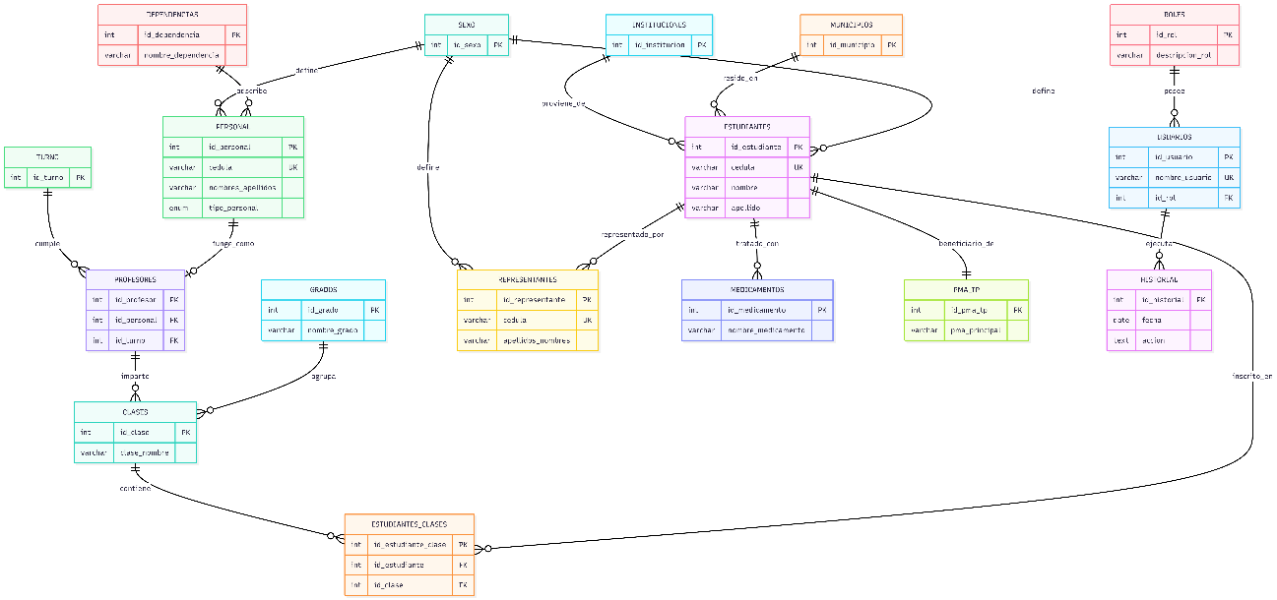
Figura. Diagrama Entidad-Relación de la base de datos relacional de CAIPA V2.0.
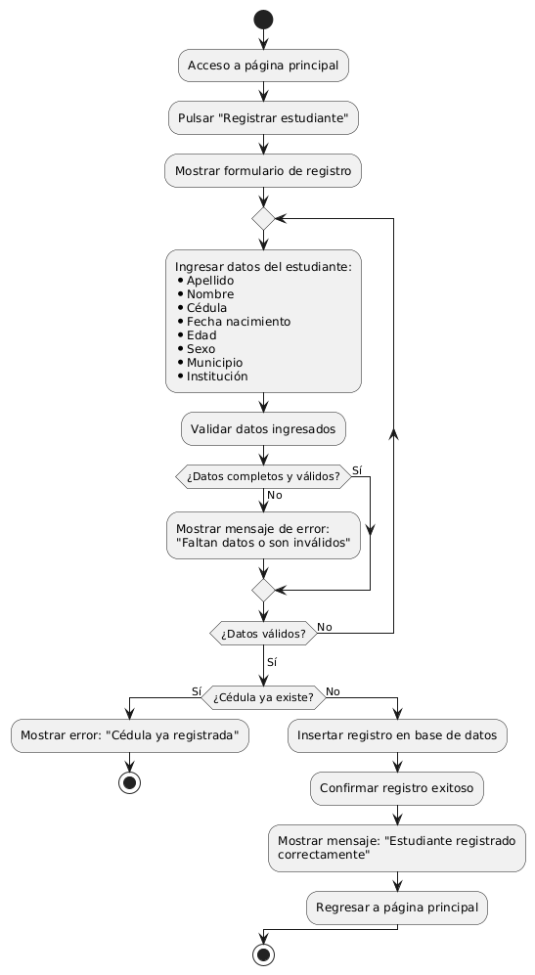
Figura. Módulo 1: Diagrama de flujo para el registro del estudiante en el sistema.
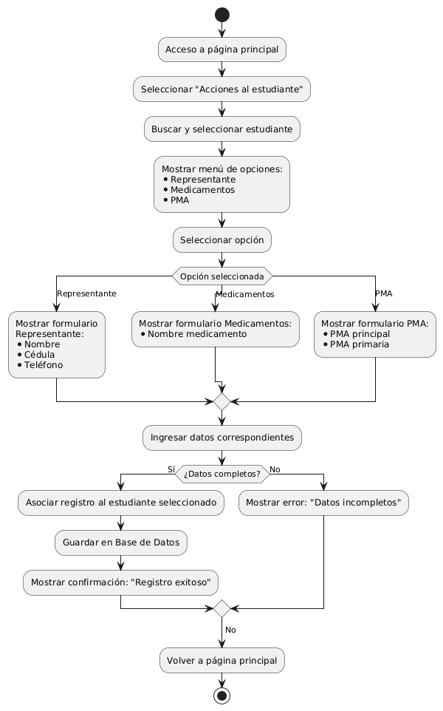
Figura. Módulo 2: Diagrama de flujo para la visualización de datos demográficos del estudiante.
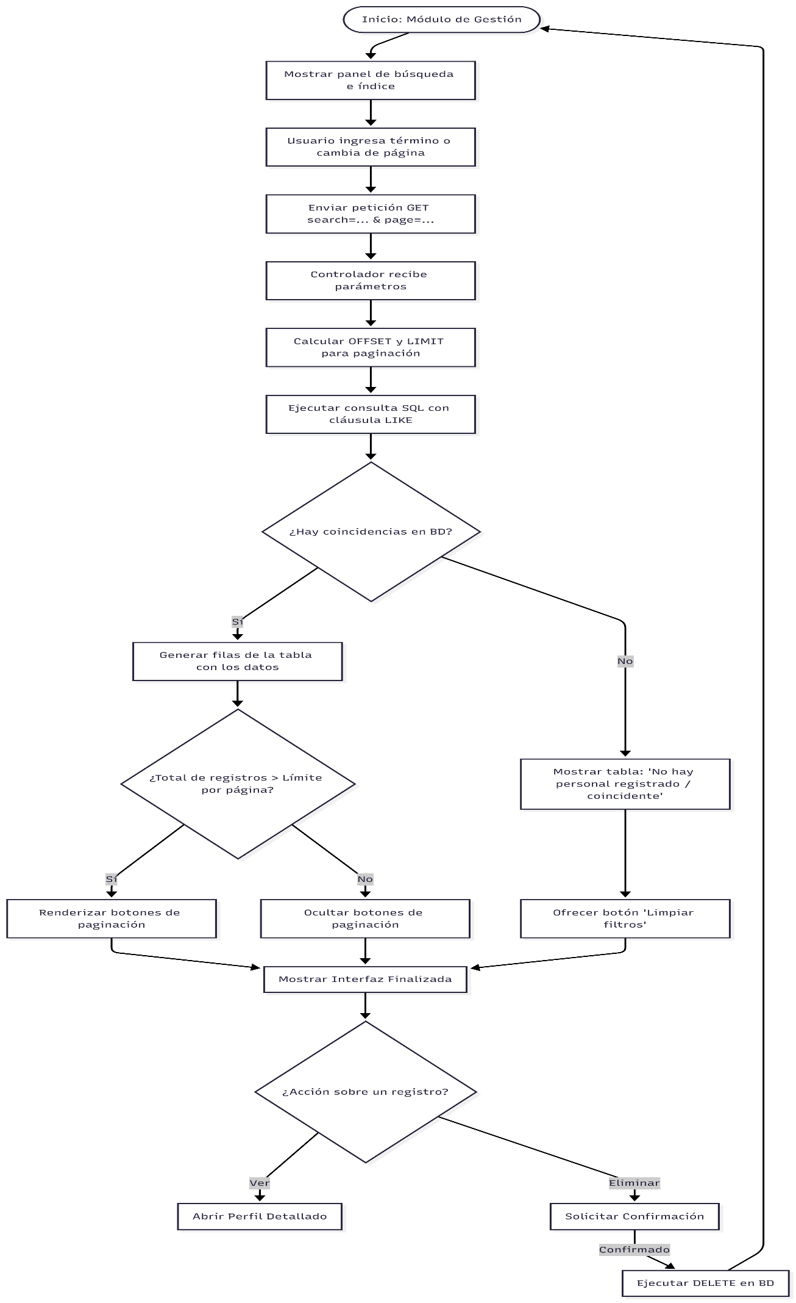
Figura. Módulo 3: Diagrama de flujo del menú de búsqueda parametrizada de estudiantes.
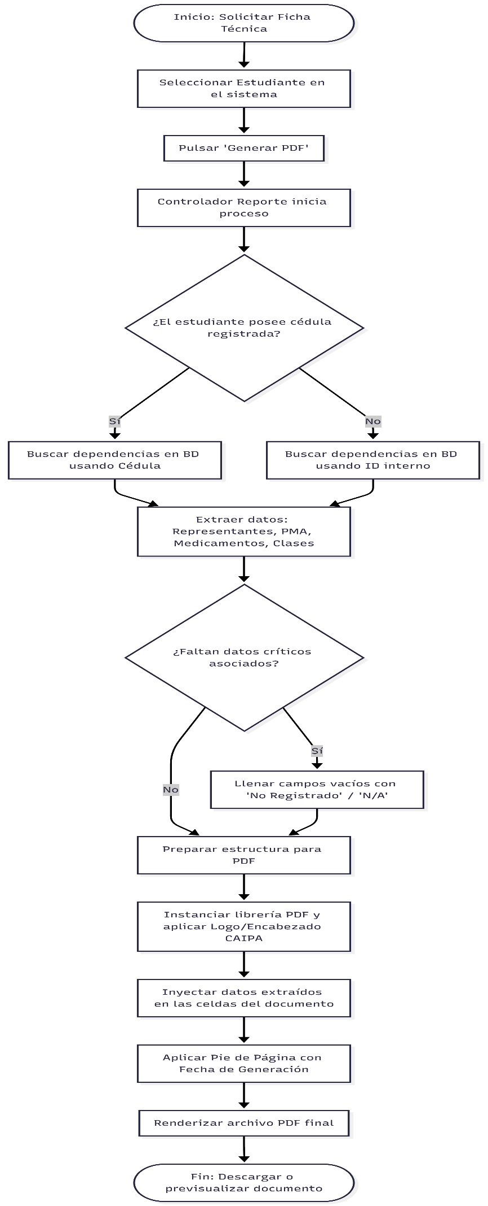
Figura. Módulo 4: Diagrama de flujo para la generación y descarga de la ficha oficial en formato PDF.
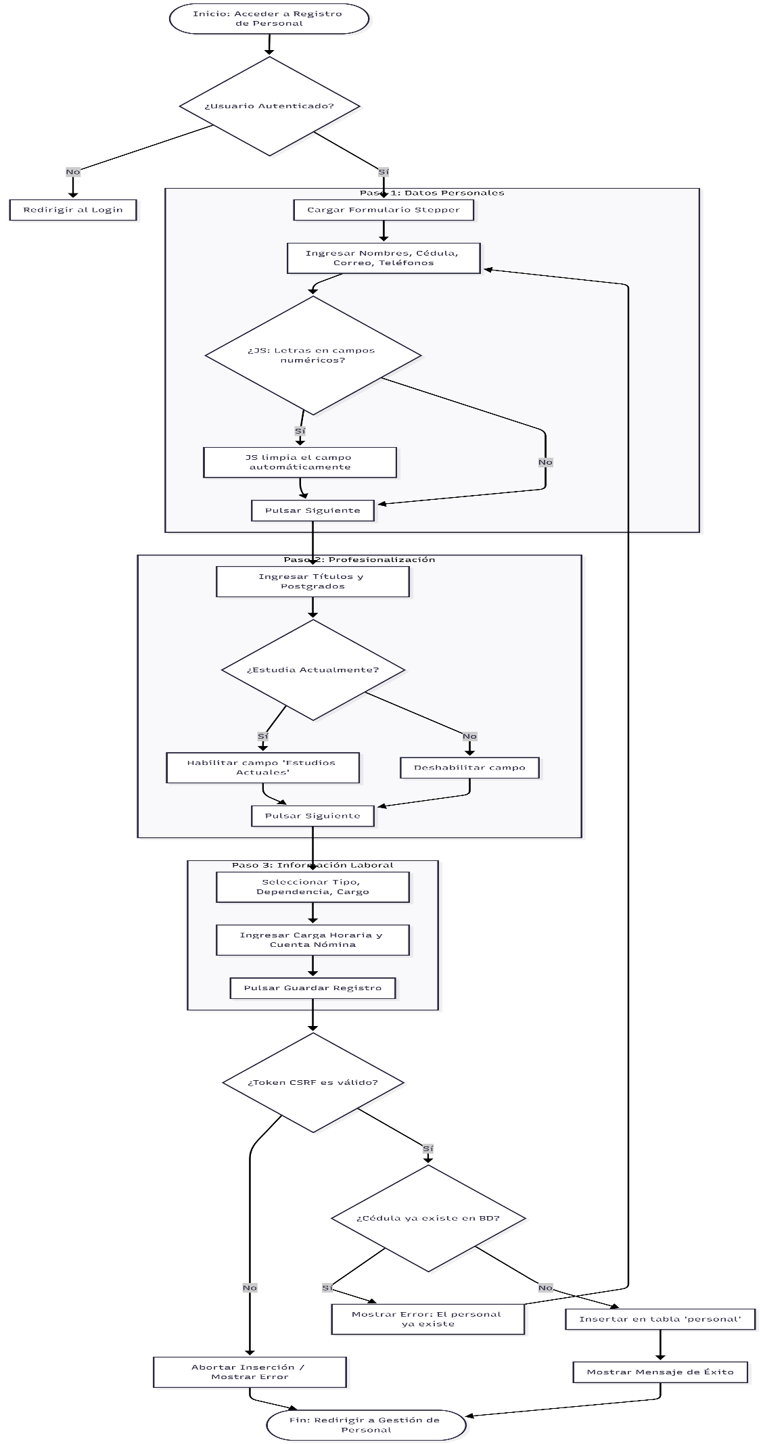
Figura. Módulo 5: Diagrama de flujo del nuevo módulo para el registro y gestión de personal.

Fase III: Implementación y Arquitectura del Sistema
1. Estándares y Entorno de Desarrollo
La codificación de la plataforma CAIPA V2.0 se realizó bajo el patrón arquitectónico Modelo-Vista-Controlador (MVC) de forma nativa en PHP, garantizando un acoplamiento mínimo y facilitando la legibilidad. Adicionalmente, el código se estructuró siguiendo estándares de código limpio (Clean Code) y validación estricta de variables en el lado del servidor, protegiendo las solicitudes post contra inyecciones SQL (empleando sentencias preparadas de PDO) e implementando tokens de protección contra Cross-Site Request Forgery (CSRF).
2. Lenguajes y Herramientas de Desarrollo
La pila tecnológica seleccionada responde a criterios de robustez, portabilidad y compatibilidad con servidores locales estándar (como Apache y phpMyAdmin en entornos comunitarios):
- HTML5: Define la estructura del contenido y el esqueleto semántico de la aplicación web.
- CSS3: Implementa el diseño responsivo estilo Glassmorphism y la hoja de estilos global con el sistema de temas dinámicos.
- JavaScript (ES6): Administra las validaciones en el cliente en tiempo real y gestiona el wizard o stepper dinámico en los formularios.
- PHP: Maneja la lógica del controlador, la intercepción de variables y el mapeo objeto-relacional nativo en el backend (versión 8.3).
- MySQL: Motor de base de datos relacional rápido y fiable para el almacenamiento seguro de datos.
- Notepad++: Editor ligero de código fuente para el desarrollo rápido y estructurado.
- phpMyAdmin: Entorno gráfico web para la administración simplificada de la base de datos relacional MySQL.
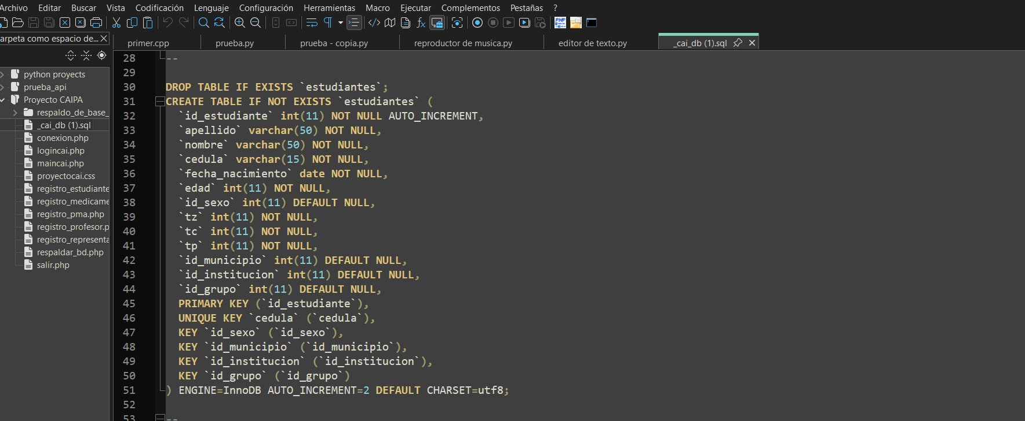
Figura. Código DDL de la base de datos CAIPA escrito en la herramienta Notepad++.
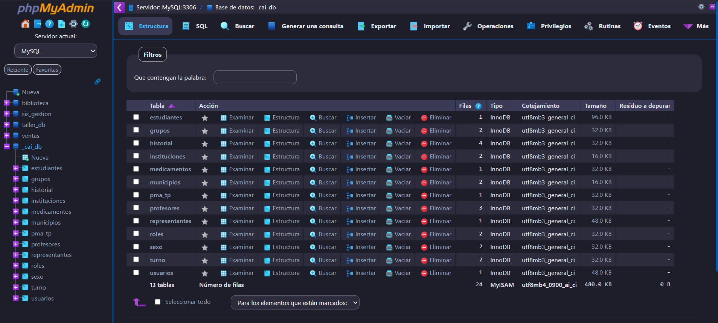
Figura. Estructura de las tablas creadas visualizada en la interfaz de phpMyAdmin.
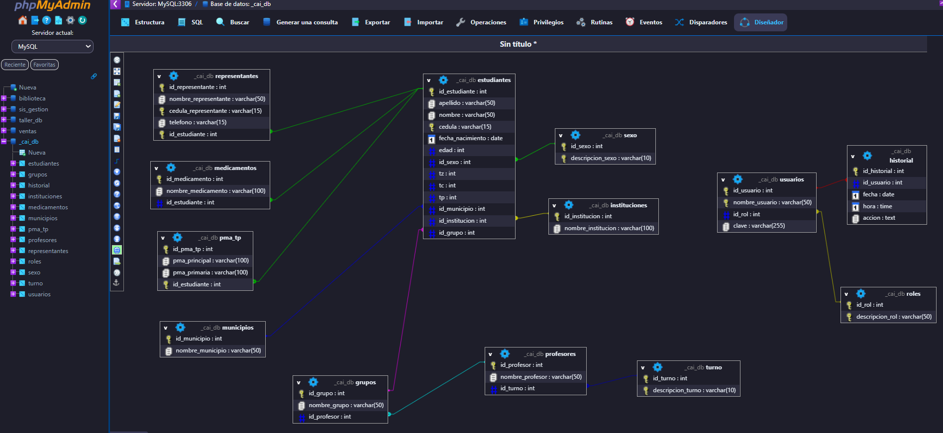
Figura. Vista relacional simplificada provista por el diseñador gráfico de phpMyAdmin.
3. Estructura y Vistas de los Módulos de la Versión 2.0
A continuación, se detalla la codificación e interfaz gráfica de los módulos de la aplicación, destacando los cambios introducidos en la versión 2.0:
Módulo 1: Visualización y Búsqueda de Estudiantes
Este módulo, ubicado en la pantalla del Dashboard principal, recupera los expedientes mediante consultas SQL a través del modelo Estudiante.php. En la versión 2.0, se incorporó una barra de búsqueda dinámica con paginación real del lado del servidor, optimizando los tiempos de carga ante catálogos grandes.
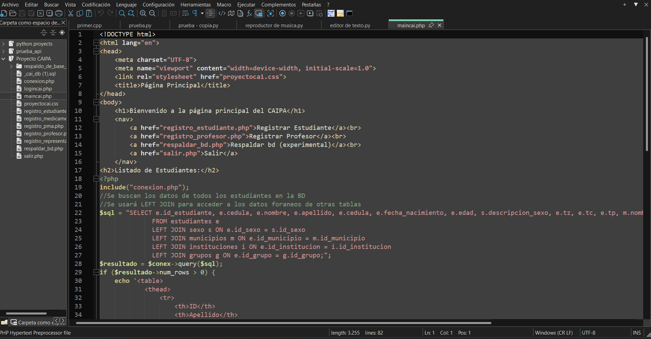
Figura. Captura del código PHP que ejecuta el controlador para mostrar la lista principal.
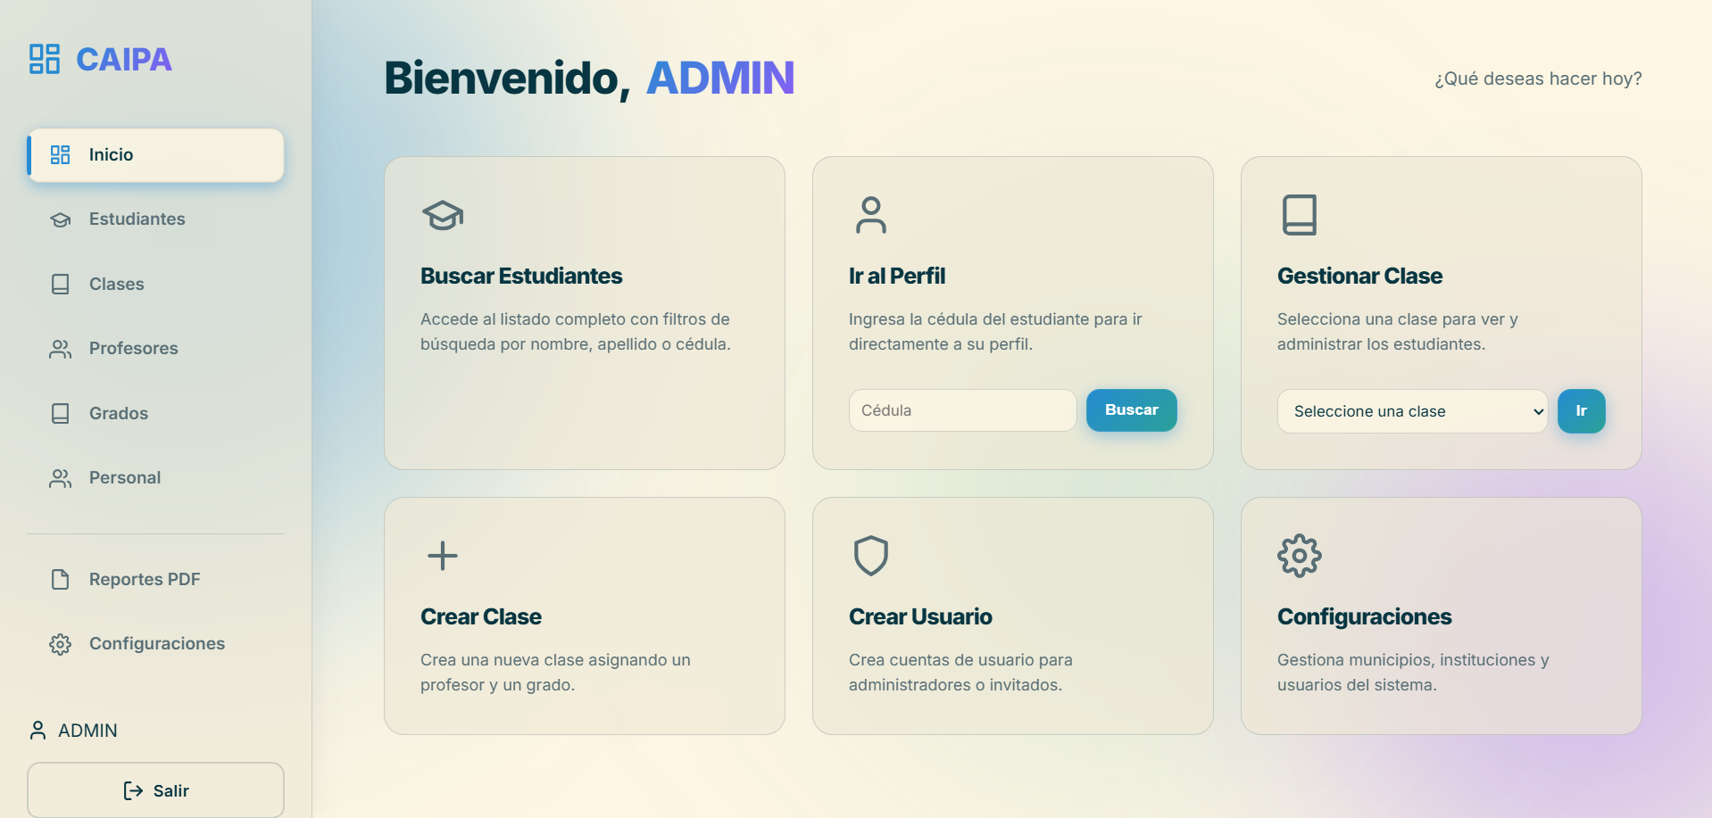
Figura. Representación gráfica de la interfaz del listado de estudiantes (Dashboard con Glassmorphism).
Módulo 2: Formulario de Registro Escalonado de Estudiantes
Este asistente de registro recopila en una sola transacción la información de identidad del menor y de sus familiares. La interfaz implementa un stepper interactivo que valida la completitud de cada sección antes de pasar a la siguiente, disminuyendo el porcentaje de datos corruptos ingresados.
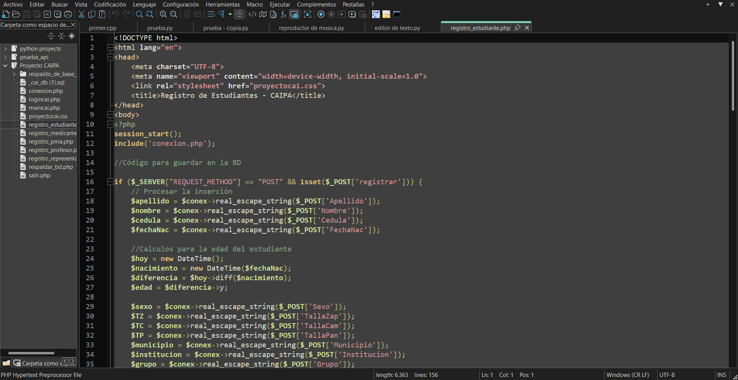
Figura. Captura del fragmento de código HTML y validaciones del formulario de inscripción.
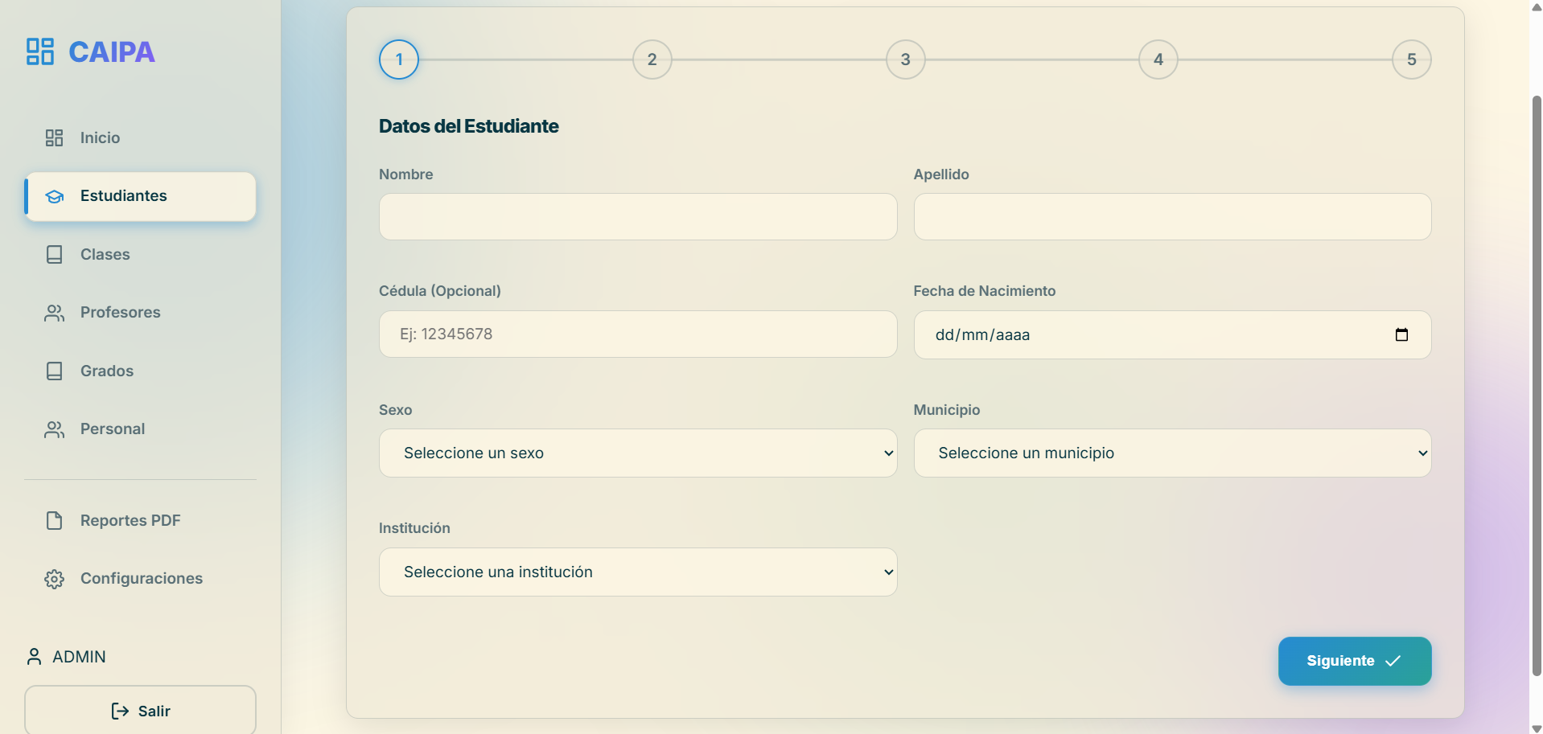
Figura. Diseño visual de la interfaz del stepper de inscripción del estudiante en producción.
Módulo 3: Registro de Profesores y Asignación Académica
Permite asociar al personal docente un turno y aula de clases. La actualización de la versión 2.0 simplificó este proceso permitiendo asociar directamente un docente precargado en el módulo personal, manteniendo la consistencia de datos.
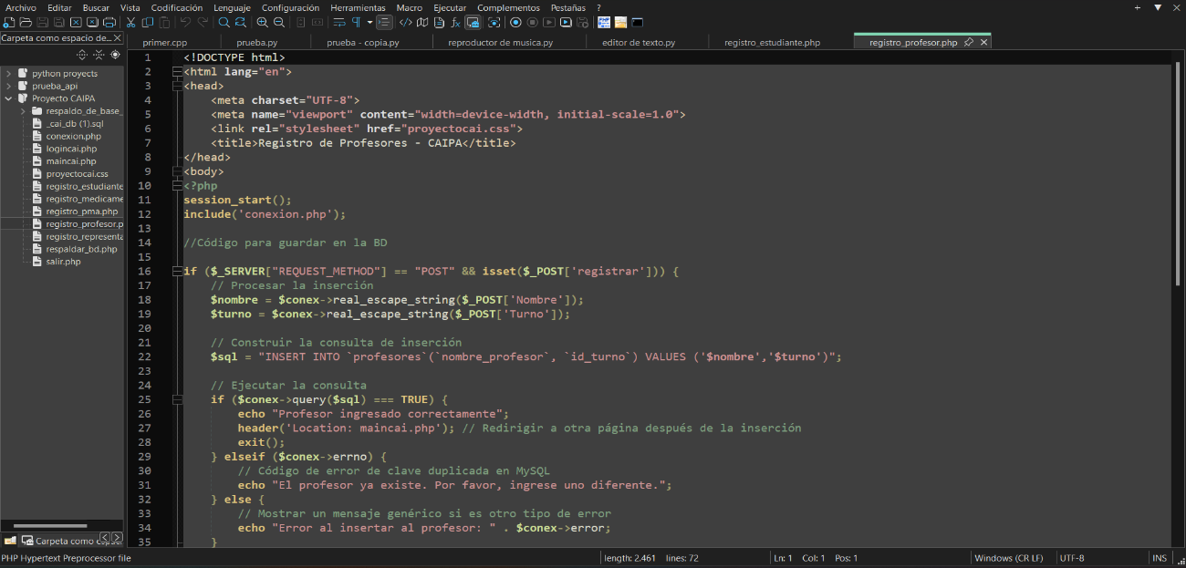
Figura. Código del modelo de profesores que gestiona las consultas SQL y transacciones correspondientes.
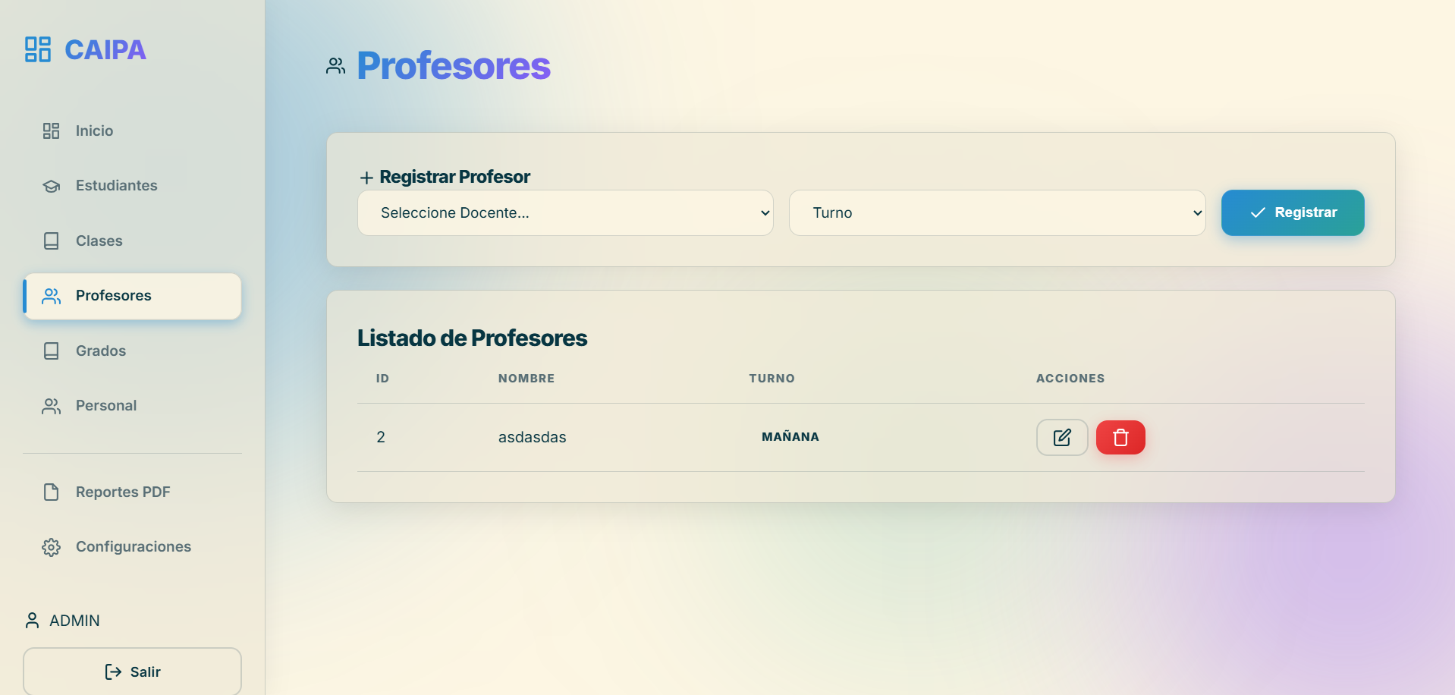
Figura. Interfaz web para la asignación escolar y registro de profesores.
Módulo 4: Gestión Integral del Personal (Docente, Administrativo, Obrero)
Este módulo representa la incorporación principal de la Versión 2.0. Mediante un stepper interactivo de 3 pasos (Datos Personales, Profesionalización e Información Laboral), automatiza la captura del expediente de los trabajadores del CAIPA. El formulario realiza validaciones en tiempo real (por ejemplo, impidiendo registrar números de cédula ya existentes o formatos de teléfono inválidos).
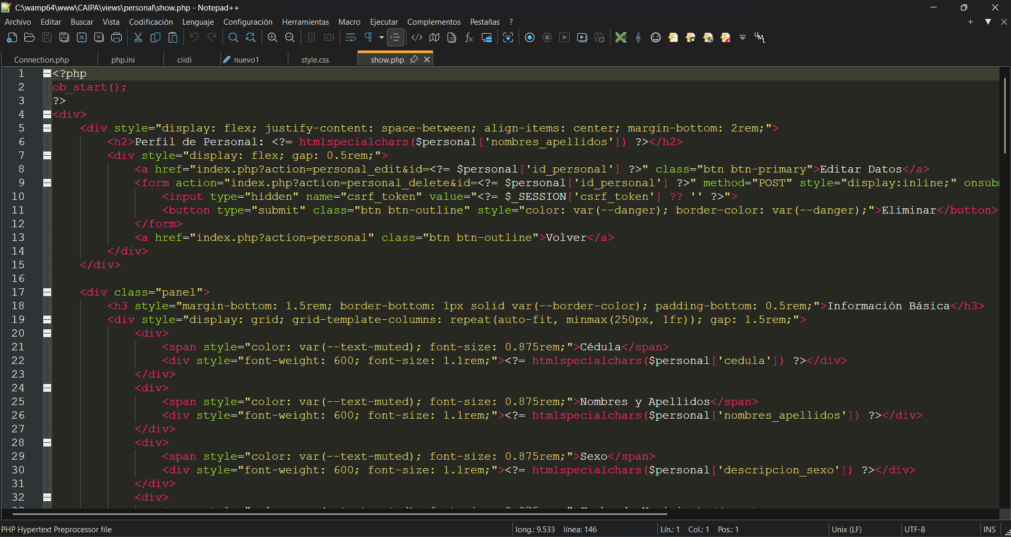
Figura. Código backend del controlador PersonalController que maneja el envío de datos.
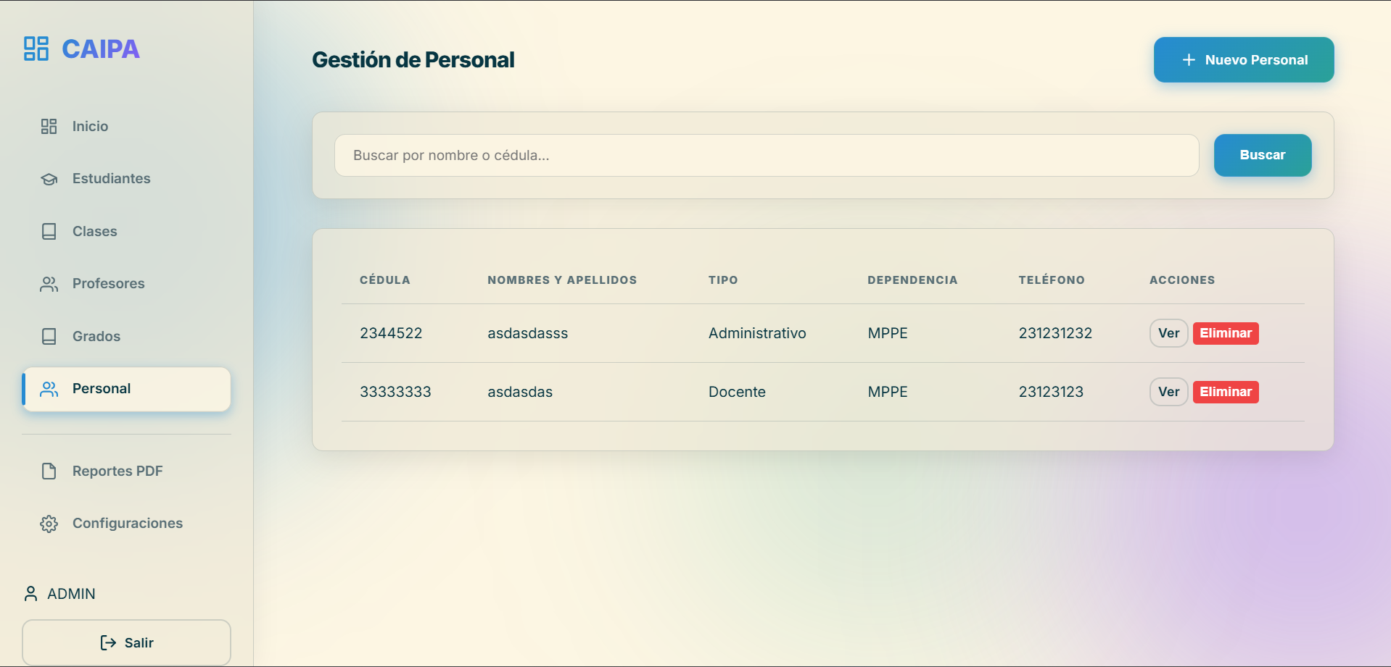
Figura. Vista de la gestion de personal, donde se puede apreciar el listado de persona.

Fase IV: Aseguramiento de la Calidad y Pruebas del Sistema (QA)
1. Planificación de Pruebas de Calidad de Software
El aseguramiento de la calidad (QA) constituyó una fase mandatoria para auditar el cumplimiento funcional y los estándares de seguridad del sistema CAIPA V2.0. Las actividades de control de calidad se estructuraron bajo las siguientes definiciones:
- Objetivo de las Pruebas: Garantizar que la plataforma web CAIPA V2.0 opere de forma segura, robusta y libre de errores críticos durante el registro de expedientes, gestión de personal, control de accesos e impresión de reportes en PDF.
- Alcance: El plan QA cubre la totalidad de los módulos lógicos (estudiantes, personal, autenticación y reportes), evaluando desde las validaciones HTML5 y JS de la interfaz del cliente hasta las consultas SQL preparadas del backend.
- Técnicas Aplicadas: Se aplicaron pruebas de Caja Negra para verificar el comportamiento observable en la interfaz, máscaras de inputs, validación de obligatoriedad en campos y consistencia visual. Paralelamente, se aplicaron pruebas de Caja Blanca para auditar la estructura interna del código en busca de excepciones PDO, atonicidad de las transacciones (rollbacks) y mecanismos de seguridad como validación CSRF y hashes de seguridad en contraseñas.
- Herramientas Utilizadas: Inspección de código estático (PHP y MySQL), consola de desarrollo de navegadores (Chrome DevTools), depurador del servidor Apache (logs de error de PHP) y ejecución directa de transacciones en la terminal MySQL.
2. Matriz de Casos de Pruebas Ejecutadas
A continuación, en la Tabla 33, se describe la Matriz Expandida de Casos de Prueba, detallando el resultado de las pruebas de caja blanca y caja negra ejecutadas sobre el software en su entorno local. Los casos con estado 'Fail' representan áreas de mejora obligatorias que se deben subsanar.
Tabla 33
Matriz Expandida de Casos de Prueba de Caja Negra y Caja Blanca en CAIPA V2.0
ID | Módulo | Descripción de la Prueba | Técnica | Datos Entrada | Resultado Esperado | Resultado Obtenido | Estado | Evidencia
TC-001 | Seguridad / CSRF (EstudianteController) | Comprobar que el controlador aborte el registro si el token CSRF es inválido o no existe en POST. | Caja Blanca | $_POST['csrf_token'] = 'token_falso', $_SESSION['csrf_token'] = 'real_123' | Redirección a estudiantes_create con error 'Error de validación CSRF.' | Redirección correcta y detención de inserción en BD. | Pass | Log de redirección de cabeceras PHP
TC-002 | Estudiante / Edad (Estudiante.php) | Verificar que la edad del estudiante se calcule dinámicamente en el modelo e inserte en la tabla. | Caja Blanca | fecha_nacimiento = '2018-06-20' (Hoy: 2026-06-21) | DateTime calcula 8 años e inserta '8' en la columna 'edad' de la BD. | Edad calculada e insertada correctamente en BD. | Pass | Registro en la tabla 'estudiantes' con campo 'edad' = 8
TC-003 | Base de Datos / Transacciones (Estudiante.php) | Verificar que la transacción ejecute rollback completo si ocurre error de cédula duplicada en subtablas (madres). | Caja Blanca | Ficha con madre_cedula = '11111111' (ya existente) | Insert lanza PDOException, catch ejecuta rollBack() y no se guarda ningún registro. | Rollback exitoso. Sin embargo, el mensaje en el controlador es genérico. | Pass | Excepción PDO capturada y base de datos limpia de registros parciales
TC-004 | Seguridad / Auth (AuthController.php) | Comprobar si el controlador de registro de usuario restringe la creación de cuentas con contraseñas extremadamente cortas o débiles. | Caja Blanca | username = 'admin2', password = '1', confirm_password = '1' | El backend debe rechazar el registro solicitando longitud mínima y complejidad. | Fallo: El controlador acepta la contraseña '1' sin restricciones y la almacena hasheada. | Fail | Inspección del método register() de AuthController.php (no valida complejidad)
TC-005 | Personal / Paginación (PersonalController) | Comprobar si el listado de personal extrae los parámetros de búsqueda y página de $_GET para enviarlos al modelo. | Caja Blanca | $_GET['search'] = 'Docente', $_GET['page'] = 2 | El controlador extrae los parámetros de la URL, calcula el offset y filtra el listado del personal. | Fallo: El controlador ignora $_GET en index(), llamando a getPersonalCompleto() sin parámetros. | Fail | Inspección del método index() en PersonalController.php (línea 11)
TC-006 | Reportes / Ficha Técnica (ReporteController) | Verificar que la lógica de la ficha oficial permita buscar y generar PDF para menores que no tienen cédula de identidad. | Caja Blanca | modulo = 'ficha_estudiante', cedula = '' o estudiante sin cédula | El sistema admite identificar al estudiante mediante su id_estudiante u otro campo si la cédula es nula. | Fallo: La lógica exige obligatoriamente cédula no vacía y busca en BD por ese campo. | Fail | Inspección de ReporteController.php (líneas 178-181)
TC-007 | Interfaz / Campos Requeridos (create.php) | Comprobar que el stepper impida avanzar y bloquear el envío si faltan campos obligatorios del estudiante en el paso 1. | Caja Negra | nombre = '', apellido = 'Martínez', fecha_nacimiento = '' | El navegador bloquea la acción indicando que es obligatorio (required) y no permite continuar. | El formulario se detiene y muestra el globo nativo 'Rellene este campo' de HTML5. | Pass | Captura de pantalla de la advertencia de HTML5
TC-008 | Interfaz / Formato Teléfono (create.php) | Verificar que el input de teléfono del representante valide formatos según la expresión regular del atributo pattern. | Caja Negra | rep_telefono = 'telefono_letras_abc' | El navegador bloquea la acción indicando formato inválido según la expresión de pattern. | El navegador bloquea el envío y muestra mensaje de formato incorrecto. | Pass | Captura de pantalla de aviso de validación de formato
TC-009 | Interfaz / Longitud Máxima (create.php) | Verificar que los campos de texto en el formulario restrinjan el tamaño máximo de caracteres admitidos en la base de datos. | Caja Negra | nombre = 'UnNombreExtremadamenteLargoQueSuperaLosCincuentaCaracteresFácilmente...' | El input del navegador impide escribir más de 50 caracteres debido al atributo maxlength='50'. | Fallo: Los inputs no poseen maxlength, permitiendo escribir cadenas largas que provocan errores SQL. | Fail | Captura de pantalla ingresando texto excesivo y error SQL devuelto
TC-010 | Interfaz / Seguridad (register.php) | Comprobar que el formulario web de registro restrinja contraseñas débiles en la interfaz antes de enviar los datos. | Caja Negra | Contraseña = 'abc' | El navegador advierte y bloquea el envío si la contraseña es débil (ej. menos de 8 caracteres). | Fallo: El input permite enviar cualquier contraseña débil sin advertir ni validar en el cliente. | Fail | Formulario enviado con éxito ingresando 'abc' como clave
TC-011 | Interfaz / Buscador Personal (index.php) | Verificar que el buscador de personal permita filtrar por nombre o cédula al operador. | Caja Negra | Criterio de búsqueda 'Docente' en la interfaz de personal. | La tabla recarga y muestra exclusivamente al personal que coincida con el criterio. | Fallo: Al presionar 'Buscar', la tabla recarga mostrando a todo el personal sin aplicar ningún filtro. | Fail | Captura de la URL con '?search=Docente' y tabla listando personal administrativo y obrero
TC-012 | Interfaz / Reporte Ficha (index.php) | Verificar si la interfaz de reportes permite emitir la ficha de un estudiante registrado legalmente sin cédula. | Caja Negra | Selección de Ficha e ingreso de cédula vacía o no aplicable. | La interfaz permite seleccionar al estudiante mediante una lista o buscar por ID para generar el reporte. | Fallo: La interfaz solo provee un input de cédula. Al dejarlo vacío, indica 'Debes ingresar la cédula'. | Fail | Captura de pantalla de la interfaz bloqueando el reporte para estudiantes sin cédula
Nota. Matriz extendida resultante del análisis funcional directo del sistema CAIPA V2.0 en entorno local. Los fallos (Fail) representan desviaciones entre el comportamiento del software y las reglas del negocio.
3. Conclusiones y Plan de Acción Recomendado
Conclusiones de la Evaluación: La auditoría general del sistema CAIPA V2.0 arrojó conclusiones críticas para guiar su despliegue seguro en producción. El backend del software demuestra una base estructural sumamente robusta mediante el uso de transacciones lógicas controladas por PDO (como se demostró en TC-003 con el rollback exitoso) y protección contra suplantación de identidades mediante tokens CSRF.
No obstante, se identificaron brechas funcionales de consideración entre el potencial de la base de datos y la rigidez de los controladores y las vistas. Por consiguiente, se definieron las siguientes correcciones prioritarias para el sistema CAIPA:
- 1. Paginación y Búsqueda de Personal: Habilitar la extracción de $_GET['search'] y $_GET['page'] en la indexación del PersonalController.php para permitir que el buscador web realice búsquedas reales y paginadas (solventando TC-005 y TC-011).
- 2. Reportes PDF para Estudiantes sin Cédula: Modificar ReporteController.php e index.php en el módulo de reportes para que la ficha técnica oficial pueda ser expedida utilizando el identificador interno del estudiante (id_estudiante) como parámetro de consulta. Esto resolverá la exclusión técnica existente para menores sin cédula de identidad (solventando TC-006 y TC-012).
- 3. Seguridad de Accesos e Integridad de Formularios: Añadir atributos HTML5 de longitud máxima (maxlength) en los campos de texto de los formularios e implementar validación de complejidad de contraseña (mínimo 8 caracteres, alfanuméricos) en AuthController.php y en la interfaz (solventando TC-004, TC-009 y TC-010). Esto prevendrá desbordamientos y guardado de accesos inseguros.
La ejecución de estas tres correcciones prioritarias dotará al sistema CAIPA V2.0 de los estándares de usabilidad, inclusión administrativa y seguridad lógica necesarios para su uso operativo diario.

